出國報告(出國類別：開會)

參加亞太地區衛生安全及環境保護會議(HSE)

服務機關：台灣中油股份有限公司天然氣事業部
姓名職稱：黃財明主任
派赴國家：日本
出國期間：99年11月29日至99年12月3日
報告日期：100年2月21日
摘要
本次赴大阪瓦斯公司之研討會與該公司在大阪之Senboku Terminal相關人員等共同研討有關該公司營運、安全維護及環保等方面問題，並廣泛蒐集資料。從中了解大阪瓦斯為一經營能源性之天然氣企業集團，天然氣為其最重要事業之一，不論對營運、安全、環保上均極為重視。營運上對企業社會責任（Corporate Social Responsibility ，CSR）負有崇尚的理想與使命，安全維護上對設備、操作訓練方面有相當制度化純熟的運作，綿密的連繫與協調，使意外事故減至最低。尤其對客戶方面安全的預防管理，更要配合該公司的產品及服務機能發揮到最高的效率，以達到最安全的保障。在環保方面更為重視法令之配合、資料之蒐集與統計，且以高標準為該公司之目標，希望達到世界水準的境界。
本行程體會到該公司對經營理念的胸襟，安全維護系統的嚴謹做法，環保措施的盡心盡力，是足勘做為本公司借鏡的寶貴經驗。

目錄
頁次

- 參訪目的 ....................................... 3
- 參訪過程 .......................................4
- 衛生安全及環境保護會議.............................5
一、大阪瓦斯公司概況...................................5
二、為客戶創造價值..................................... 6
三、安全與防護 ....................................... 7
  - 穩定的進口與不斷的供應.......................... 7
  - 氣化操作安全方面................................. 8
  - 供應方面 ....................................... 9
  - 消費層方面 .....................................12
  - 客戶意見 ......................................17
  - 多能源之企業 ...................................19
  - 環保管理系統 ...................................21
- 心得與建議 .......................................30
伍、 附錄(圖一 ~ 圖五) .................................31

壹、參訪目的：
本公司為國內獨家供應天然氣之公司，天然氣業務自早期苗栗地區生產之天然氣供應中北部居民、瓦斯公司、工業用戶等開始，即以管線為主體輸送至中北部地區供應市場，但由於自產氣曰減，而市場需求日增，故自79年起本公司興建永安廠，自國外購入LNG以供應國內市場。而由於永安廠之完成以及永安至通霄海底管線加入運作，促使天然氣在操作管理，儲運安全及環保等問題上曰趨複雜，也相對顯示獨占事業在營運上的不可一日中斷的壓力，安全維護成為營運必要條件的重要基石。近年更因臺電用氣量的需求愈趨緊迫，促使本公司再度增建台中廠以及台中經通霄至大潭之海底管線加入營運，終使本公司目前有永安、台中兩液化天然氣廠，海陸管線總長達3,900公里，營業方面國內每日之銷售量約達30,000噸，供應包含城鎮瓦斯用戶、工業用戶、台電及IPP電廠等客戶以及自營地區性服務中心。基此，本事業部在操作、供輸、營運、安環等管理措施上更須加強，使天然氣事業整體運作順利穩定，安全維護更須全力以赴，以維永續經營之目的。大阪瓦斯公司與本公司在天然氣業務方面多有往來與連繫，且該公司在天然氣業務、安環維護、操作管理上之技術與經驗均甚為豐富，故至該公司與相關人員共同研討天然氣業務相關之安環措施，以吸取相關經驗、作法為本公司之參考。

貳、參訪過程

研討會行程
日期 | 行程 | 備註
99/11/29 | 台北-大阪 | 啟程赴大阪關西機場
99/11/30 | 大阪 | 大阪瓦斯公司相關人員介紹公司公司概況，組織權責，業務範圍，營運狀況及Senboku接收站參訪。
99/12/1 | 大阪 | 研討接收站相關作業，安環措施，客戶安全管理，設備維護。
99/12/2 | 大阪 | 研討環境污染防治，災害防治，員工訓練及天然氣博物館之參訪。
99/12/3 | 大阪-台北 | 返程至桃園機場

參、衛生安全及環境保護會議

一、大阪瓦斯公司概況
大阪瓦斯公司位於日本中部關西地區，是一個擁有670萬客戶，提供天然氣、電力、LPG、地區性冷熱能、各種服務以及非能源領域的企業集團(圖一)。該企業創立於西元1905年，目前關西地區的670萬客戶，占日本天然氣約25％之銷售量，每年進口LNG 700萬噸，占日本進口天然氣約10％。有140家關係企業，員工19,360名，營業額約美金11.8 billion 淨收益約美金520 million，每年從印尼、馬來西亞、婆羅洲、澳洲、歐曼、卡達及俄羅斯等地進口天然氣，擁有6艘天然氣船隊，供運送天然氣及其他商業用途，另有Senboku I ＆ II 、Himeji兩接收站，兩處接收站之氣化能力如(表一)。
管線長度58,000KM，擁有中央控制系統，最新安全監測系統、先進的防震技術以及災害防護系統，為一綿密的管線網（圖二）
大阪瓦斯公司之銷售市場包括批發、商業、工業及住戶用，其銷售量如（圖三）。該公司對670萬客戶之售後服務極為重視，包括電話諮詢、安全檢查，設備銷售及服務等項目在內，每年約有2萬個服務案件。銷售服務方面，該公司採集中式電話服務中心方式，於大阪、京都兩地共設有280處，每年約有370萬件的服務電話。在加強社會責任的管理設有“C-Voice”（顧客之聲）的資料庫，在各服務點系統化的蒐集顧客意見與抱怨，目的在聽取顧客的聲音，使公司能更進一步的改善。在顧客滿意度調查方面，一年約32,000個樣本來做為監測服務品質以及顧客滿意度調查用。
在研究與發展方面，每年預算美金96 million（2010年），研究人員286人，從事汽電共生、環保技術如低NOx、高效率燃燒爐、氫氣發電機、Fuel Cell 等之研究。
在 LNG相關技術方面則對PCLNG tanks、BOG液化系統、冷能利用、1 N VAR鎳鋼合金管線、NG發電廠、LNG衛星站、氣化效率、操作系統、冷能發電等多有研究（圖四）。
在管線技術方面對遙控技術、防震技術、檢查技術以及施工技術等之研究亦多有進展（圖五）。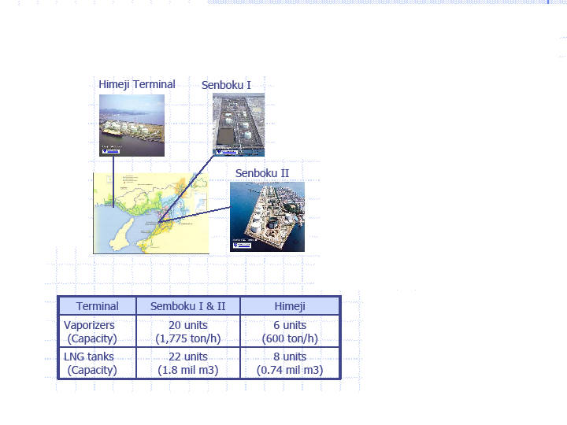 表一:接收站氣化能力

二、為客戶創造價值
(一)、企業經營政策
該公司在企業經營理念上是以公司之社會責任為基礎，以充分達成對社會的使命為宗旨，這是具有崇高理念的企業體。因而在企業內部所追求的管理原則“價值創造管理”，即是經由它對天然氣事業和其他關係機構，透過公正而又透明的企業行為來增進顧客、股東、社會和員工最大的價值。該公司也堅信“價值創造管理”的結果是實現該公司集團的社會責任，也是該公司永續經營的目的。基於此原則，該公司頒行一系列的規章作為公司及員工共同遵行的準則，任何人違反將遭受嚴厲的糾正。
該公司“價值創造管理”的四項價值為：

為顧客創造價值 ：該公司承諾將為顧客享有更高水準的服務及公司的發展盡最大的努力。
社會的楷模 ：成為一個與社會維持良好溝通的好夥伴，以坦誠詳實的資訊和理性的溝通與市民建立良好關係，為社會提供良好的健康促進措施。
遵守法令尊重人權 ：公司與員工遵行各項法令規章是獲得社會信任的基礎，公司在執行上希望更超越法令及更符合所有市民的期望，基於對人權的尊重，將會與顧客、企業夥伴與其他團體維持良好關係。
與環境和諧實現永續經營的社會：將環保問題定位在地區性和世界性水準是公司最重要的問題，該公司明瞭該企業對環境的衝擊，故將有效利用各項資源與環境共存，以達永續經營之境。

對於人員成長的管理政策則是經由保障員工的機會和尊重個人意願，透過工作來促進員工成長，經由訓練及自我激勵成長，使公司更加充實，在工作上爲顧客、股東和社會創造新的價值，公司和員工透過互信和謙讓使企業獲得高度成長。

三、安全與防護
(一)、穩定的進口與不斷的供應
該公司從多方面採購天然氣，以確保來源穩定，購氣來源採多處以減低特定對象發生問題而有中斷之風險，此與本公司之採購方針一樣，因台灣與日本均是天然氣主要進口國，自產甚少，不得不仰賴進口，且為降低風險之必然措施。大阪瓦斯公司自1972年起開始自婆羅洲進口天然氣，在2009年3月又與俄羅斯（Sakhalin） 新訂購氣合約後，至今已有7個長期合約，分別自印尼、馬來西亞、澳洲、婆羅洲、歐曼、卡達和俄羅斯進口（圖六）。此外與阿布杜拜、埃及、千里達和托具奇、奈及利亞和赤道幾內亞五國亦訂有補助性合約。該公司以積極態度投入上游事業，希望能取得穩定而經濟的天然氣，同時希望能在海外取得天然氣之開採權以及興建LNG廠。此外藉由擴充船隊以保障氣源不斷與供應穩定，因此該公司投資建造LNG船，以擁有自有船隊來確保海運之安全，目前該公司已有6艘天然氣船，容量達836,000M3，且將持續擴充。

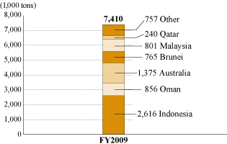
The amount imported by Osaka Gas(進口總量)
（圖六）

(二)、氣化操作安全方面
1.接收站的安全管控
從LNG卸收至NG的輸送全盤管控
該公司的Senboku和Himeji兩接收站均力求廠區及週邊之絕對安全，天然氣船自海外進口港之卸收碼頭起至國內岸上之天然氣槽為止，為確保此一流程的作業安全，在2004年該公司已發展出即時衛星監測系統，隨時監測船隻之位置，以協助天然氣船在各港口靠、離泊作業之安全，該系統在靠、離泊作業之準確度誤差已不超過10公分。
在接收站之LNG使用海水氣化，之後在輸出至客戶前需先進行熱值掺配以及添加臭劑，使易於偵測瓦斯洩漏。
為求穩定供給，該公司兩處接收站之天然氣槽共計有30座，包括一座目前世界上最大之天然氣地上槽（180,000M3），該槽設計有最先進的防震設計，故無因洩漏導致溢散至四周之顧慮。
所有過程由 LNG之卸收、氣化至輸送，全程採中央電腦控制，接收站的所有設備亦由CCR（Central Control Room）來監控與操作，此外定期實施操作模擬和緊急應變訓練，以確保安全能力的提升。
2.接收站設備與操作方面的災害預防
(1).全天候及全年候的監測系統
CCR 24小時全天候監測，設計有突發意外事故之偵測監視系統和防火設備，以便監測及防止洩漏問題發生。
(2).全方位的災害預防設備
接收站均設置有關災害防止設備，偵測器如發現問題，CCR警報立即響起，人員即可採取行動。為防止瓦斯洩漏擴散，每個槽均設有防溢堤，以防止擴散，同時設有高速膨脹泡沫以及水霧系統可將LNG圈圍住。（圖七）

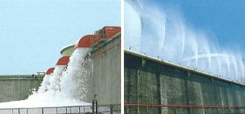
High-expansion foam discharge and water curtain facilities along the dike around an LNG tank
防溢堤高速膨脹泡沫以及水霧系統
（圖七）
(3).災害預防訓練
該公司依各相關規定實施員工各項災害預防訓練，2009年辦理150梯次，包括每個接收站的消防訓練，全公司性的地震災害訓練以及不預警的各項訓練等。
(三)、供應方面
1.完整的管線網路確保供氣穩定
(1).對管線網路之管控採取嚴密的監控以確保安全
該公司管線長度58,000KM足以環繞地球一周半。關西地區約七百萬客戶，為確保管線能輸送至每一個角落，從接收站之高壓系統，以調壓器沿著管線逐步減壓至中低壓，隨著不同客戶如家庭、辦公室、工廠等之需求不同，而調整其需要的供輸壓力。
管線隨著用氣需求之增加而擴建，以便有效的供應長期之需。管線網路包括關西地區的6個區域，最近該公司計劃敷設 Mie（三重）至Shiga（滋賀） 以及Himegi（姬路）至Okayama（岡山）之新管線。
管線網上設置有瓦斯暫存槽，以更有彈性方式來調節瓦斯供需。
(2).經由監測以強化管線安全
由於管線長達58,000KM ，該公司認為最重要的工作即是要確保及維護管線的安全。由於洩漏會造成巨災，故一定要提高管線的安全水準，該公司的對策採用高壓耐久性之管線，更換老舊管線，以及加強檢測以防洩漏。接收站及管線均採全天候的監測，對洩漏迅速反應，以確保供輸安全。
此外加強採取的措施如下：
a.例行檢查管線，以確保無洩漏。
b.檢查及維修包括調壓器、閥及過橋管線等。
c.與鄰近之水管、污水管、電力或電信公司等管線單位於開挖施工時密切會商檢查，以確保現場施工前、施工中及施工後之安全。
（3）定期更換老舊管線
鑑於2007年1月日本Hokkaido（北海道）Kitami市（北見）發生老舊鑄鐵管破裂之意外事故，此事件促使大阪瓦斯公司開始更換此類型管線，預計到2020年前更換完畢，但該公司已計劃提前5年於2015年前完成。
2.大地震之預防
雖然大阪瓦斯公司隨時有監測地震之措施，但鑑於1995年的阪神大地震，促使該公司致力於強化大地震來襲時的應變措施。用戶端的管線大多為低壓PE管，而PE管是被證明為有防震效果之材質，且為半永久性，抗腐蝕性及具彈性的地下管線。該公司亦研發出客戶使用智慧型儀錶，可偵測出震動的情形及自動關閉瓦斯供應，而此亦能與緊急事故時之網路相連結。該公司於其服務地區設置有239處地震儀（圖八），能迅速提供地震強度和其他資訊，避免地震造成二次傷害。該公司服務區分成數個區域，每個區域可各自單獨關閉瓦斯供應，此種自動關閉之設計有2,980處，倘若因震動這些設有遙控自動關閉的調壓器可由總公司中央控制室以遙控中止供應。倘若總公司之系統受損，則可由京都之備援控制中心啟動接替處理地震之應變措施。為求各機構均能處理地震災害，各區之員工均需接受地震之應變演習。
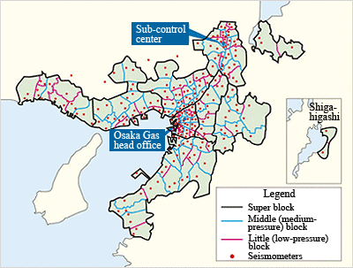

Blocks for Supply Control and Locations of Seismometers

地震儀與監控區
（圖八）

3.緊急事故的防護系統
(1).全天候之緊急資訊及應變系統
大阪瓦斯公司努力強化在遭逢緊急事故或災害時的即時反應與應變能力，例如2006年9月該公司的中央控制室在接獲瓦斯洩漏訊息時，即全權接管，迅速派遣人員至現場處理。該公司區域防護系統由中央控制室通知最近之緊急搶修站，儘速派搶修車至現場處理，此種中央集權式的處理方式，表示緊急應變措施能迅速有效地由中央控制室派出的人員所掌握，因此處理人員必須擁有必要的技術、權責與知識。
中央控制室在接獲緊急電話通知，從47個緊急搶修站派員出去搶修之際，亦會與警察單位或消防單位密切保持連繫，以配合需要。
為確保防護作業迅速又確實，該公司依客戶電話告知之情況採取下列三種之反應方式，同時加強訓練員工以增進反應能力：
a.無危險狀況發生：派遣一般巡邏車前往處理。
b.已發生事故或有可能發生：依規定派遣2人以上員工開一部緊急應變車至現場。
c.嚴重狀況發生：無法如上述狀況處理，依事故狀況以三度空間處理方式處理。
4.提升客戶瓦斯安全裝置，以確保客戶財產之安全
管線附近施工採最高安全措施
確保客戶財產安全，在辦理瓦斯相關作業時之安全問題特別留意，以避免事故發生，對發生過的事故案例，務必詳細分析，了解真相。各項作業，其工作項目之校核單（Checklists）一定要詳細查填，工作完成後，工作人員需指認呼喚工作項目，且需大聲唸出以確認之（圖九）。

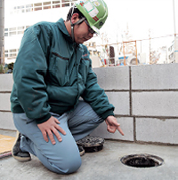
Worker checking that work has been properly performed by “pointing and naming”(1)
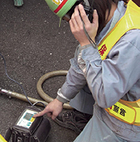
Worker checking that work has been properly performed by “pointing and naming”(2)
工作人員確認工作指認呼喚(1)(2)
（圖九）

為避免管線遭外單位挖損，大阪瓦斯公司會提供施工廠商有關管線資訊，明確告知管線所在位置及接近時應注意之事項。此外拜會施工廠商並舉行會商，要求該廠商於管線附近作業時應提高注意，且協助該廠商，以免事故發生。（圖十）
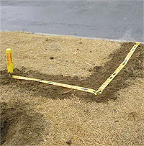
Indication of location of underground gas pipe(地下管位置標示)
（圖十）

(四)、消費層方面
1.擴大例行性安全檢查
(1).為商業客戶進行安全檢查
大阪瓦斯公司依法實施瓦斯設備之例行檢查，一般大樓至少每40個月檢查一次，地下商街每14個月檢查一次，作業人員須仔細檢查瓦斯設備，務必確認無洩漏情況，同時需提醒客戶安全之使用方式。此例行安全檢查，可促使該公司在執行安全檢查之水準不斷提升，並增進安全系統之完善。另方面可查核客戶設備的資料庫是否有記載登錄，也再次確認客戶瓦斯設備的燃燒系統是否正常。
工廠、旅館及飯店依法亦需受檢，該公司依客戶要求之檢查方式進行檢查，服務包括為客戶繪製設備配置圖、提供管線防蝕作法以及特殊需要的訓練等。
2.啟動全員安全以確保客戶安全
(1).員工有安全知識即客戶有安全保障
大阪瓦斯公司確信瓦斯企業基礎在於安全的確保，也是每一位員工所應追求的，也即是需啟動全員安全之原由。此項啟動在於提供員工具有瓦斯相關之知識，以便處理客戶的詢問，減少因瓦斯洩漏或產品不良引起事故的風險，以及提供客戶所需的安全相關資訊。
公司內部網路詳細說明安全檢測方式，以及提供有關瓦斯和瓦斯設備的安全資訊。該公司於2007年6月分發每位員工、契約商、服務商有關安全手冊，內部網路亦提供員工學習如何提升安全的方法。目前該公司亦開始加強線上教學，教導員工如何發現未考慮安全設計的設備，以防止發生不完全燃燒現象，以及如何建議顧客更換設備，該公司亦盡可能提供相關資訊以協助客戶取得更詳盡的瓦斯安全資料。
(2).啟動全員安全目標
a.提供員工正確的安全知識才能使員工爲顧客說明設備如何安全使用，所有員工，不論其工作爲何，必須具備正確的瓦斯設備安全知識，以及向客戶說明公司在安全方面的努力，這將使員工與客戶會有良好的互動。
b.積極發現不安全的裝置與設備
如發現有不安全裝置或設備，如缺乏預防不完全燃燒之設計，每一位員工應有能力採取正確適當的對策以保障顧客安全，包括對設備危險狀況的說明以及如何更新之說明與建議。
c.主動積極進行安全之溝通說明以增進公眾之了解
提供正確的資訊，盡力促使公眾了解該公司對安全方面的努力與投入，對象不只包括客戶，尚包括政府機構，都會居民以及意見領袖等在內。
3.客戶安全裝置的升級
汰換無安全裝置的老舊瓦斯器具
爲汰掉市場上仍在使用的無安全設計的舊瓦斯器具，該公司訪談了一些仍舊使用舊型無預防燃燒不完全設計的客戶，像小型無瓦斯桶的熱水器和金屬網的烤箱用者，建議客戶升級使用安全的瓦斯器具，該公司亦提供價格補助，以減輕用戶財務負擔。此外該公司以各種方式與客戶保持聯繫，如經由電視傳播和廣發小冊、傳單予670萬客戶。
4. 提供客戶瓦斯器具安全資訊
爲確保客戶安全，在進行例行安檢或維修時，即隨時告知相關安全問題，例如介紹產品的各種安全特性，像瓦斯爐設計有防止烹飪時油料因過熱溢出之裝置，以及防止不完全燃燒時風扇散熱設計等。
該公司網站為一個重要宣導瓦斯安全的重要管道，也是一個在產品有不良或需修改時可儘速提供後處理方式的宣導站。
5. 加強安全與防護的服務
(1). 爲住家客戶提供警報系統和服務
該公司希望客戶亦能享用到該公司發展出來具有新功能的安全服務，如火警警示功能設備，以及日本消防法規規定的家庭防火警報系統，例如” piko piko”瓦斯警報系統（圖十一），它是警告已有因不完全燃燒致瓦斯及一氧化碳洩漏的警報系統。同時也極力推廣家庭用戶使用”kemu piko”火警系統，它是裝設在臥室和樓梯間用來偵測濃煙，爲了不與其他警報器音響相混”kemu piko”發出的警報聲音像”fire 失火”和”Accident 意外”，在2007年該公司即開始提出10年租用無火警獎金以及火災受損支付辦法。
此外”kuru piko”服務是全天候、全年候的監視火警、瓦斯洩漏和一氧化碳者，一旦被偵測出，則會自動關閉，人員即至現場處理（圖十二）。
又有”Airusu”居家防護系統，住戶以網際網路intnnet與公司監測中心相連，當被偵測出有問題即派員至現場（圖十三）。
在一連串調查旅館、飯店、食品工廠和大型伙食團等機構後，該公司於2009年1月開始為商業烹飪設備約10萬用戶提供一免費租用之通風換氣警報系統。
在2008年日本有11件CO中毒事件，緣於飯店或商業機構未使用或誤用空氣供應機之故，為防止事故重演，在2010年3月該公司即拜訪所有客戶，檢查其相關設備，同時認為有必要時加裝瓦斯警報器。（圖十四）

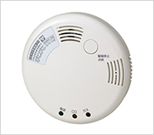
Piko Piko瓦斯警報系統
（圖十一）

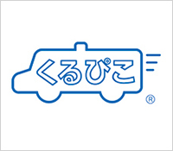
Kuru Piko service dispatches staff to the site when gas leaks or fires are detected
火警、瓦斯洩漏人員即至現場處理
（圖十二）

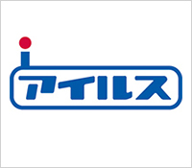
Airusu home security system
居家防護系統
（圖十三）

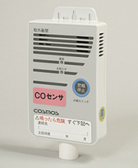
Ventilation alarm systems
瓦斯警報器
（圖十四）

(2). 關係企業大阪瓦斯公司安全防護服務公司的努力
年老獨居者的緊急通報系統
該公司已試著運作，為獨居老人設置的緊急通報系統方案，該方案亦提供緊急中心有關之健康調查資料、護士電話服務中心。該公司有合格證照之護士全年度來處理此相關之緊急照護。另提供在客戶住家裝設偵測器，偵測室內如有一段時間無任何動靜時，則會自動通知到護士電話中心，甚至在個人已無法按鈕通知的狀態下，該偵測器亦會偵測到有不正常狀況及隨後應有的反應。此一緊急通知系統是該公司額外服務關西地區的居民，目前約有60,000客戶利用。另一直接與客戶簽約之”Omamori （protection） Call”服務，經由此一機制，該公司被負予對年老獨居者之安全防護之責。（圖十五）

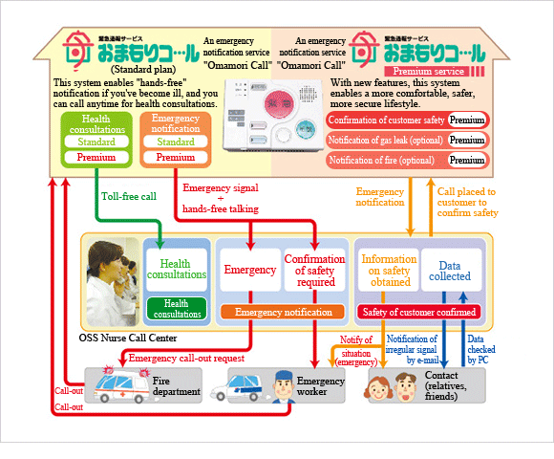
The emergency notification service system 緊急通報系統
（圖十五）
(3). 關係企業大阪瓦斯安全防護服務公司、大阪瓦斯運動公司的努力
大阪瓦斯運動公司為公寓大廈設計有確保安全的支援服務，對居民的安全、舒適及健康問題多有照顧，特別利用該公司之銷售網路，爲居民提供健康支援系統，並與當地醫院、健康中心及運動機構合作辦理。
大阪瓦斯安全服務公司更為公寓大廈住民提供全天候、全年候更舒適生活的緊急通報系統和其他設置於家中的防護設計，更推而廣之，與大樓警衛共同運作全天候的管理服務，此一系統已與關西地區12個機構合作，該公司目標將繼續朝此方向努力。
6.產品有意外或有問題
(1).立即通知檢查維修或更換
已售出的產品裝置或維修如產生意外或有問題，則立即知會媒體，在公司網站公佈，且立即進行檢查、維修或更換措施。
該公司繼續採取嚴格的品管監測，以防止意外或其他問題的產生，有問題產生時更會迅速即時的反應處裡，如此才會使客戶對該公司有信心及安心使用。
(2).2010年發生的衣服烘乾機問題
2008年9月曾發生Matsushita Electric Industrial Co.,製造，大阪瓦斯公司售出的瓦斯衣服烘乾機線路有問題，即發現烘乾機運轉未停而衣服燒焦的現象。該公司即刻進行免費檢查及更換部分零件，計1688件。該公司亦提供免付費電話供客戶處理本案。
(3).提供員工改善建議獎
Kazuyuki Matsuo為該公司銷售部門員工，獲得該公司2010年Osaka Gas Awarded (OGA)獎，該獎是每年用來表彰個人或團體在工作或訓練或在公司內部文化上有傑出成就的獎項。Matsuo曾在氣化工場、管線部門、銷售推廣部門、室內管線設計部門與裝置部門服務過，由於他在室內管線安全，穩定供氣安全及教育部屬方面有重大成就及貢獻，因表現優良而獲獎，此獎也更激勵了Matsuo更竭盡其所能，為改善及確保公司和客戶在安全上所遭遇的問題而努力。

(五)、客戶意見
1、 以智慧型技術增進客戶服務：客服中心和和招呼站
迅速確實的連結客戶服務電話至公司相關部門
1985年大阪瓦斯公司設立客服中心作為顧客諮詢與申請的服務站，
該中心處理有關瓦斯申請、停用、帳單、維修、裝置等服務，由於客戶以電話辦理時有不順，該公司亦採用電傳方式回復諮詢的相關問題，同時也將諮詢的常態性問題置於該公司網頁上。
該公司全公司性的”HELLO SERVICE”也是一種替代性的客服中心類型，可即時處理客戶的諮詢與申請，同時進一步使用智慧型技術，以提供迅速的服務，減少部門間移轉的錯誤，可更精確的與客戶觀點一致。
2、 採納客戶意見
(1). 公司支持者的行為即是在反應該公司的市場狀況，公司的擁護者是 一群市民集團，他們對該公司提出的意見和要求，就是一種有價值的資訊。
「大阪瓦斯之友」組織成立於2009年春季，歡迎任何人加入會員，會員們需填寫該公司所給的表格，提供使用產品的件數、對產品的感受、意見和服務的建議等，該公司會將此意見反應於日後該公司的產品與服務上。
該公司的網路也提供部落格供支持者提出對產品有更建設性的使用方法、使用的感受、烹飪的秘訣以及節能的方法等。
(2). C-VOICE是一種運用各種方法蒐集客戶意見的資料庫，它可促進公司業務進步，因此不論客戶稱讚、不滿或對員工個人的讚譽，任何建議當天均會立即轉知員工、相關部門以及公司管理階層。當接到客戶抱怨時該公司不但會立即確認事實並會告知客戶如何處裡，而且會考慮和避免再發生。基此，該公司每一部門均會有效運用客戶意見以改進公司的業務。
實例之一，公司接獲瓦斯洩漏訊息時，對該事故的反應是建立了一個ONE-STOP SERVICE（即是從確認瓦斯洩漏之處起到警報的更換為止所有事項）；另一例子即是不必到住戶家中更換儀錶。
該公司將繼續不斷傾聽客戶心聲，如此可使客戶更滿意於該公司的產品與服務（圖十六）

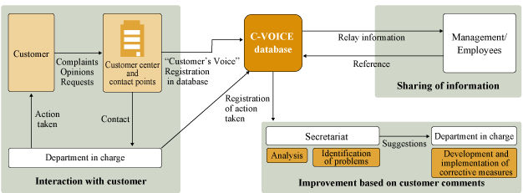
Overview of C-VOICE
C-VOICE概略圖
（圖十六）
(3).簡化以信用卡付瓦斯費用。
2009年反應客戶的需要，該公司隨著客戶的遷移，簡化以信用卡付費之過程，在新系統下，客戶不需要另提供表報，而可以繼續以信用卡付費。

3、與顧客集團對話
公司管理階層與意見領袖交換意見
公司經常創造機會與消費者或其他組織團體進行意見交流，以反應客戶的觀點至公司管理階層與現場製造單位，例如公司高層與當地用戶代表之團體每年舉辦會議，如此兩邊可以了解彼此看法。在2009年之會議中，主題包括長期使用產品安全檢查（2009年4月推出）以及對CO2減量排放的努力。該公司另提供一些實用性生活常識予當地社區活耀客戶，而且也可從他們獲知居民寶貴意見。另外公司服務區的管理人員與社區關係職員們扮演著與當地消費團體每次交流時溝通的中間角色，透過此種活動取得的意見，經由C-VOICE系統彙總分享至公司相關部門。該公司與當地社區每年舉辦之意見交流會與拜訪客戶，將會繼續不斷辦理。

(六)、多能源之企業
1、多能源供應者的活動
(1). 提供最佳組合的能源
大阪瓦斯公司希望成為一個提供包括天然氣、電力、LPG和熱能在內，為廣大客戶創造價值的一個多能源供應者，尤其該公司在天然氣外另致力於發展電力為該公司的第二目標產業。該公司目前在國內外包括美國和西班牙已建立有IPP(Independent Power Producer)產業，到2010年底，發電量可達300萬千瓦（圖十七），該公司另計劃將天然氣與LPG事業版圖能跨越關西地區而擴展至日本其他區域。

Growth in Generation Capacity and Power Sales 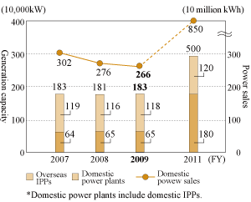
國內包括IPP廠發電量
（圖十七）

2、SENBOKU天然氣發電廠之概況
(1). 與環境和諧的SENBOKU廠
2006年大阪瓦斯公司在Senboku接收站開始建造四個渦輪機的天然氣發電廠，於2009年11月完成進入營運，成為該集團發電事業的核心業務。電廠使用天然氣作為發電遠較使用其他石化燃料如油、煤對環境衝擊為小，另也可使電廠減少許多其他的附屬設施，更減輕對環境的衝擊。例如使用氣渦輪機以循環方式發電，是較高的能源效率，四渦輪機的發電廠為Senboku發電廠提供1,109佰萬千瓦的電力。
(2). 瓦斯渦輪機聯結的循環發電系統
這是一種經由聯結瓦斯和蒸汽渦輪機產生電力的方法，當以天然氣為
燃料時，燃燒瓦斯的高溫動力驅動瓦斯渦輪機產生電力，接著回收從渦
輪機的瓦斯廢熱用來產生蒸汽，再帶動渦輪機產生電力，這種利用瓦斯
廢熱產生熱能為一高效率的電力產生系統。
(3). 環境保護
由於Senboku電廠使用天然氣發電，故排放之廢氣不含硫化物SOx、煙、
灰塵，而含NOx，但該公司使用的是產生最小化的燃燒爐以及利用NOx
去除系統以減低NOx含量。此外煙囪高度超過100m所以NOx排放對環
境衝擊甚低。
(4).工廠規範

Plant Specifications
Power generation system |  | Gas turbine combined cycle power generation
Generation capacity |  | (Senboku LNG Terminal II)  No. 1 turbine: 277,000 kW  No. 2 turbine: 277,000 kW  Total: 554,000 kW | (Senboku LNG Terminal I)  No. 3 turbine: 277,500 kW  No. 4 turbine: 277,500 kW  Total: 555,000 kW
Fuel |  | Natural gas
Environmental protection measures |  | Low NOx burner, ammonia-based exhaust NOx removal system, wastewater processing system, etc.
Main facilities (unit capacity) | Gas turbines | Type: Open cycle type  Output: 182,200 kW | Type: Open cycle type  Output: 181,800 kW
Main facilities (unit capacity) | Steam turbines | Type: Mixed-pressure condensation type  Output: 94,800 kW | Type: Mixed-pressure condensation type  Output: 95,700 kW
Main facilities (unit capacity) | Generators | Type: Horizontal cylindrical revolving field type  Capacity: 310,000 kVA  Voltage: 20 kV | Type: Horizontal cylindrical revolving field type  Capacity: 315,000 kVA  Voltage: 18 kV
Main facilities (unit capacity) | Waste heat recovery boiler | Type: Waste heat recovery triple-pressure reheating natural circulation type  High-pressure steam: 204 t/h  Medium-pressure steam: 46 t/h  Low-pressure steam: 22 t/h | Type: Waste heat recovery triple-pressure reheating natural circulation type  High-pressure steam: 204 t/h  Medium-pressure steam: 42 t/h  Low-pressure steam: 18 t/h
(七)、環保管理系統
1、 大阪瓦斯公司的環境政策即是該企業執行長的承諾，為了達成目標，該公司建立環境保護系統納入該公司整體運作中，為了達成此一瓦斯供應者的責任，該公司致力於環境與節能措施，務使符合該公司的CSR（企業社會責任）宗旨。該宗旨第二章為“大阪瓦斯公司努力與環境和諧，以達一個永續經營的社會，對一個從事大範圍能源的服務業，在環保議題上達到地區性和世界性水準是極為重要的，大阪瓦斯公司極為清楚該公司對環境的衝擊，因此將尋求以有限的能源利用與環境融合及和諧化，以達社會的永續經營”。
為了符合 ISO14001的要求，該公司設定方案與目標，努力執行環保措施，持續改進環保系統，並將之列為公司內部經營績效之評估項目。公司為進一步追求減少對環境的負擔，防止污染，保有生物多樣化，採取相關措施：
2. 該企業機構均致力於以減低對環境的衝擊為目標，因此內部需強化環保系統以及朝節能方向努力。
3. 對該公司之產品與服務，將與客戶共同努力朝減低衝擊環境為目標，公司發展節能系統，以謀求對地區、國家以及國際的環保有所貢獻，該公司將參與在日本國內外該企業所在地區的相關環保措施，並依相關法令執行。
2、ISO的驗證過程
1 全公司的ISO14001證照
1997年該公司所有各單位即開始辦理申請ISO14001之驗證事宜，全公司在2006年有7個E M S( Environmental Management System)系統需要整合，在2007年12月整合完成，並取得ISO14001驗證通過。
3、支援的EMS系統
(1). 一般的培訓和E-learing
2007年該企業集團開始啟動e-learing 以提升員工必須的基本環保知識和環保目標，2009年即有7000名員工參加e-learing及370梯次訓練。
(2). 環保知識系統
為確保EMS運作適當且又能有效完成環境保護作業，各部門必須定期蒐集各項環保資料，2007年該公司建立環保資訊系統，以整合方式來蒐集全集團資料，在2008年已完成該系統之運作。
4. 環保管理指標
(1).以金錢來衡量環保衝擊
2004年該公司以五項環保指標來衡量環保管理的進步與否，以1999年為基準年，五項指標CO2、NOx、COD、工業/一般廢棄物處理、土壤污染的減量轉換為金錢以衡量結果。
a. 至2009年的成果
五種指標中，「環保效率」，「對環保衝擊減低之等值金額」，「對環保衝擊減低之效率」三項與該事業減低對環境衝擊有關，另二項「客戶方面環境衝擊減低的等值金額」和「客戶方面環境衝擊減低的效率」是對客戶減少衝擊之項目。
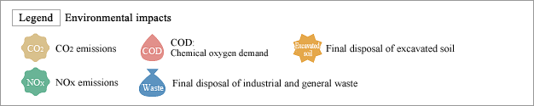
表A：環保衝擊標誌
b.環保管理效率
歷年每度瓦斯對環境衝擊的等值金額（即各項之總額，Yen/1000M3），藉降低每度的金額來減低環境的負擔。
Environmental management efficiency (Yen/1,000 m³)
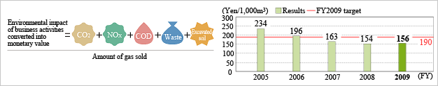
表B：歷年環保衝擊等值金額(Yen/1,000 m³)

 |  | 2005 | 2006 | 2007 | 2008 | 2009
Monetary equivalent value of environmental impact | Million yen | 1,882 | 1,657 | 1,420 | 1,370 | 1,310
CO₂ emissions | Tons | 143,553 | 144,838 | 141,394 | 159,641 | 158,068
NO_{x} emissions | Tons | 6 | 7 | 7 | 6 | 6
COD | Tons | 2 | 2 | 2 | 3 | 3
Final disposal of general waste | Tons | 185 | 172 | 215 | 122 | 54
Final disposal of industrial waste | Tons | 1,411 | 1,146 | 1,018 | 943 | 741
Final disposal of excavated soil | Tons | 60,000 | 50,000 | 40,000 | 34,900 | 32,700
Amount of gas sold | Million m³ | 8,053 | 8,448 | 8,738 | 8,887 | 8,380
表C環保管理效率(等值金額)

c. 環保衝擊降低的等值金額
經由環保改善後CO2和廢棄物之減量，歷年環保衝擊降低的等值金額。
先找出1999基準年每度瓦斯所排放之CO2量與擬計算年度之差異，再乘上擬計算年度之銷售量以取得降低總量，即可轉成等值金額。
藉由提高減低衝擊金額之舉，可以提升降低環保衝擊之效率。

Monetary value of environmental impact reductions (100 million yen)
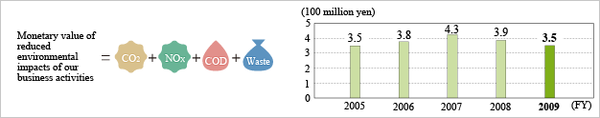
表 D降低環境衝擊之金額
d. 環保衝擊減低之效率
為降低環保衝擊效率之金額除以銷售量。藉由每度降低金額之提升，可以提升降低環保衝擊效率。（表E）
Environmental impact reduction efficiency (yen/1,000 m³)
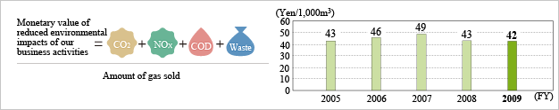
表E 環保衝擊減低之效率

e. 減低產品與服務對環境之衝擊
(a) 客戶方面降低環境衝擊的等值金額
這是使用該公司能源效率設備與系統者與使用傳統的設備、系統者比較，在CO2減量效率上，明顯可看出是增加很多的，如共生系統、瓦斯空調系統、高效率燃燒爐等與未使用者比較之結果(表F)

Monetary value of environmental impact reductions (100 million yen)
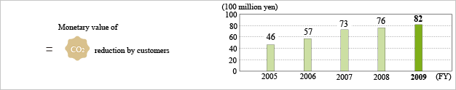
表F 客戶方面降低環境衝擊的等值金額
(b). 在客戶方面降低環保衝擊之效率
隨著每度銷售量減量等值金額的增加，在客戶方面即在增加其環保衝擊的減量效率。

Environmental impact reduction efficiency (yen/1,000 m³)
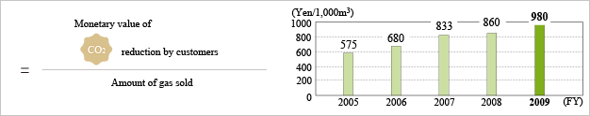
表G 客戶方面降低環保衝擊之效率

5、減低資源浪費和促進資源回收利用
(1)、運用3RS（減量、再利用、回收 Reduce、Reuse、Recycle）
a.工業和一般廢棄物回收率90％
2009年該公司工業廢棄物量與2008年一樣，但最後之處理量卻急速降低由157噸 降至55噸，即是增加3％回收率至98％，能達到此地步，即是該公司經過仔細調查後，慎選能夠處理這些廢棄物的合格廠商來處理之故。而一般廢棄物產生量則較往年降低30％，而最終廢棄物則為往年之半，回收率上升3％至92％，這歸功於全企業體ISO 14001整合成功以及公司每一部門員工的努力所致。(表H)

Industrial waste and its recycling status (t/year)
Waste type | Items in detail | Generated (a) |  |  | Recycled (b) |  |  | Finally disposed (a-b) |  |  | Recycling rate (b/a)
Waste type | Items in detail | 2007 | 2008 | 2009 | 2007 | 2008 | 2009 | 2007 | 2008 | 2009 | 2007 | 2008 | 2009
Sludge | Wastewater sludge | 19 | 40 | 20 | 17 | 39 | 20 | 2 | 2 | 0 | 90% | 96% | 98%
Waste oil | Lubricant oil, wash oil, waste cooking oil | 96 | 126 | 121 | 90 | 124 | 119 | 6 | 2 | 2 | 94% | 99% | 99%
Waste plastics | PE pipe scraps, insulators, used exhibition boards | 709 | 605 | 490 | 671 | 575 | 474 | 38 | 30 | 16 | 95% | 95% | 97%
Metals | Used gas pipes | 719 | 525 | 732 | 701 | 518 | 718 | 19 | 7 | 15 | 97% | 99% | 98%
Glass, concrete, ceramics | Used fluorescent lamps, used tiles | 4 | 96 | 24 | 3 | 71 | 17 | 1 | 25 | 6 | 66% | 74% | 74%
Debris | Waste asphalt and concrete | 1,163 | 1,290 | 1,521 | 1,143 | 1,214 | 1,518 | 20 | 76 | 3 | 98% | 94% | 100%
Others | Rubbers, waste antirust agents, used gas appliances | 203 | 256 | 157 | 157 | 240 | 144 | 45 | 16 | 13 | 78% | 94% | 92%
Osaka Gas Total |  | 2,913 | 2,938 | 3,065 | 2,781 | 2,780 | 3,010 | 131 | 157 | 55 | 95% | 95% | 98%
Breakdown | LNG terminals | 175 | 124 | 135 | 171 | 122 | 135 | 2 | 2 | 0 | 98% | 98% | 100%
Breakdown | Other sites | 766 | 976 | 959 | 682 | 881 | 908 | 95 | 95 | 51 | 90% | 90% | 95%
Breakdown | Customers* | 1,972 | 1,838 | 1,971 | 1,929 | 1,778 | 1,967 | 60 | 60 | 4 | 97% | 97% | 100%
Service chain (metal/glass/ceramic debris and other waste) | Used gas appliances, used housing equipment | 4,786 | 4,327 | 3,470 | 3,900 | 3,541 | 2,784 | 887 | 786 | 686 | 81% | 82% | 80%
Total from gas business (Osaka Gas + used gas appliances + used housing equipment) | Same as previous  Boundary | 7,699 | 7,265 | 6,535 | 6,681 | 6,321 | 5,794 | 1,018 | 943 | 741 | 87% | 87% | 89%
*Waste metals and gas pipes generated at contract construction
表H 工業廢棄物以及回收情況表（噸/年）
b. 節約用水 (表I)
Water consumption
FY |  | 2006 | 2007 | 2008 | 2009
LNG terminals | General water (10,000 m³) | 8 | 9 | 9 | 9
LNG terminals | Industrial water (10,000 m³) | 102 | 99 | 108 | 149
LNG terminals | Sea water (10,000 m³) | 41,782 | 38,208 | 38,827 | 38,504
Other sites | General water (10,000 m³) | 41 | 37 | 34 | 32
表I 節約用水

c. 回收紙張 (表J)
Copy paper consumption at Osaka Gas (Unit: 10,000 sheets)
FY | 2005 | 2006 | 2007 | 2008 | 2009
Copy paper consumption | 4,033 | 3,608 | 3,851 | 4,004 | 4,044
表J 回收紙張

d. 一般廢棄物減量與回收 (表K)
Reduction and recycling of general waste, by waste category (tons/year)
Waste type |  | Generated (a) |  |  | Recycled (b) |  |  | Finally disposed  (a-b) |  |  | Recycling rate  (b/a)
 |  | 2007 | 2008 | 2009 | 2007 | 2008 | 2009 | 2007 | 2008 | 2009 | 2007 | 2008 | 2009
General waste |  | 1,120 | 1,126 | 750 | 943 | 1,004 | 691 | 177 | 123 | 59 | 84% | 89% | 92%
Breakdown | LNG terminals | 28 | 63 | 75 | 27 | 63 | 74 | 1.0 | 0.6 | 0.6 | 96% | 99% | 99%
Breakdown | Sites other than LNG terminals | 1,092 | 1,063 | 675 | 916 | 941 | 617 | 176 | 122 | 58 | 84% | 89% | 91%
表K 一般廢棄物減量與回收
(2)、關係企業廢棄物的減量
a、工業廢棄物的減量與回收 (表L )
Industrial waste reduction and recycling at Affiliates (t/year)
Affiliate unit | Generated (a) |  |  | Recycled (b) |  |  | Finally disposed  (a-b) |  |  | Recycling rate  (b/a)
Affiliate unit | 2007 | 2008 | 2009 | 2007 | 2008 | 2009 | 2007 | 2008 | 2009 | 2007 | 2008 | 2009
Pipeline Business Unit | 33,878 | 33,400 | 35,786 | 32,680 | 29,915 | 31,476 | 1,198 | 3,485 | 4,310 | 96% | 90% | 88%
Residential Energy Business Unit | 6,142 | 21,465 | 6,094 | 951 | 18,267 | 3,901 | 5,192 | 3,198 | 2,193 | 15% | 85% | 64%
Commercial & Industrial Energy Business Unit | 35,931 | 32,484 | 37,355 | 34,698 | 31,797 | 36,409 | 1,233 | 687 | 946 | 97% | 98% | 97%
OG Capital Group | 388 | 894 | 365 | 18 | 37 | 11 | 370 | 857 | 354 | 5% | 4% | 3%
Liquid Gas Group | 377 | 263 | 172 | 31 | 54 | 64 | 346 | 209 | 108 | 8% | 21% | 37%
Nissho Petroleum Gas Group | 457 | 81 | 409 | 25 | 40 | 21 | 433 | 41 | 388 | 5% | 49% | 5%
Urbanex Group | 104 | 412 | 82 | 36 | 351 | 53 | 68 | 61 | 29 | 34% | 85% | 64%
Osaka Gas Information System Research Institute Group | 12 | 22 | 13 | 6 | 11 | 7 | 6 | 11 | 6 | 47% | 50% | 54%
Osaka Gas Chemicals Group | 996 | 3,657 | 901 | 756 | 2,160 | 582 | 240 | 1,497 | 319 | 76% | 59% | 65%
Affiliates Total | 78,286 | 92,678 | 81,177 | 69,199 | 82,632 | 72,524 | 9,086 | 10,046 | 8,653 | 88% | 89% | 89%
表L 工業廢棄物的減量與回收(噸/年)

b、一般廢棄物的減量與回收 (表M)
General waste reduction and recycling at Affiliates(t/year)
Affiliate unit | Generated (a) |  |  | Recycled (b) |  |  | Finally disposed  (a-b) |  |  | Recycling rate  (b/a)
Affiliate unit | 2007 | 2008 | 2009 | 2007 | 2008 | 2009 | 2007 | 2008 | 2009 | 2007 | 2008 | 2009
Pipeline Business Unit | 19 | 110 | 102 | 0 | 5 | 0 | 19 | 105 | 102 | 0% | 4% | 0%
Residential Energy Business Unit | 37 | 70 | 203 | 4 | 24 | 26 | 32 | 46 | 177 | 12% | 34% | 13%
Commercial & Industrial Energy Business Unit | 51 | 20 | 33 | 4 | 3 | 4 | 47 | 17 | 29 | 8% | 15% | 10%
OG Capital Group | 226 | 170 | 62 | 78 | 56 | 26 | 148 | 114 | 36 | 35% | 33% | 42%
Liquid Gas Group | 29 | 58 | 39 | 7 | 40 | 26 | 22 | 18 | 13 | 24% | 69% | 67%
Nissho Petroleum Gas Group | 277 | 26 | 24 | 3 | 4 | 5 | 275 | 22 | 19 | 1% | 15% | 21%
Urbanex Group | 178 | 203 | 8 | 35 | 30 | 3 | 143 | 173 | 5 | 20% | 15% | 38%
Osaka Gas Information System Research Institute Group | 110 | 109 | 182 | 74 | 74 | 153 | 36 | 35 | 29 | 67% | 67% | 84%
Osaka Gas Chemicals Group | 135 | 70 | 56 | 84 | 60 | 10 | 51 | 10 | 46 | 62% | 86% | 87%
Affiliates Total | 1,062 | 836 | 709 | 289 | 296 | 253 | 773 | 540 | 456 | 27% | 35% | 36%
表M 一般廢棄物的減量與回收
(3)、管線埋設之成效
85％的挖方再利用
該公司盡力於減少管線施工時的挖方作業，為達到目標，該公司多以鑽掘方式而不需開挖，或以淺埋方式如鑽孔、套管之施工法，與傳統方法比較，此種方法開挖量可減少78頓。此外該公司對開挖土方會再予利用，該公司建立有土方柏油回收系統，將道路廢棄物分成廢柏油與土方兩類，柏油可再利用，土方則再用於路床或加以改進土質後再利用。此外利用簡單篩慮法以簡單工具來量測土壤含水量與粒子狀態，看是否能回填，此方法有助該公司對開挖土方多有利用之處。2009年挖方有85％回收率，最後清理物33,000噸，較往年減少了2,000 噸。(表N)
General waste reduction and recycling at Affiliates (t/year)
Affiliate unit | Generated (a) |  |  | Recycled (b) |  |  | Finally disposed  (a-b) |  |  | Recycling rate  (b/a)
Affiliate unit | 2007 | 2008 | 2009 | 2007 | 2008 | 2009 | 2007 | 2008 | 2009 | 2007 | 2008 | 2009
Pipeline Business Unit | 19 | 110 | 102 | 0 | 5 | 0 | 19 | 105 | 102 | 0% | 4% | 0%
Residential Energy Business Unit | 37 | 70 | 203 | 4 | 24 | 26 | 32 | 46 | 177 | 12% | 34% | 13%
Commercial & Industrial Energy Business Unit | 51 | 20 | 33 | 4 | 3 | 4 | 47 | 17 | 29 | 8% | 15% | 10%
OG Capital Group | 226 | 170 | 62 | 78 | 56 | 26 | 148 | 114 | 36 | 35% | 33% | 42%
Liquid Gas Group | 29 | 58 | 39 | 7 | 40 | 26 | 22 | 18 | 13 | 24% | 69% | 67%
Nissho Petroleum Gas Group | 277 | 26 | 24 | 3 | 4 | 5 | 275 | 22 | 19 | 1% | 15% | 21%
Urbanex Group | 178 | 203 | 8 | 35 | 30 | 3 | 143 | 173 | 5 | 20% | 15% | 38%
Osaka Gas Information System Research Institute Group | 110 | 109 | 182 | 74 | 74 | 153 | 36 | 35 | 29 | 67% | 67% | 84%
Osaka Gas Chemicals Group | 135 | 70 | 56 | 84 | 60 | 10 | 51 | 10 | 46 | 62% | 86% | 87%
Affiliates Total | 1,062 | 836 | 709 | 289 | 296 | 253 | 773 | 540 | 456 | 27% | 35% | 36%
表N 挖方再利用

肆、心得與建議
1、 大阪瓦斯公司從其經營型態及展現的氛圍，可感受到它是抱有崇高理想及負有企業社會責任的企業集團，因其具有此理念，故公司在經營上以顧客滿意為重要前提，在制度系統上以絕對保持設備、操作安全為最重要之政策，且融入社會制度中，肩負部分社會安全、健康照護之責，故發展出企業內部之各項措施規定能順利推行。
2、 重視員工之教育訓練，激勵員工具有安全方面之知識，該公司在這方面也全力於系統、制度上之配合，以維護公司及顧客安全為期重要之使命。該公司在這方面以堅定的政策與貫徹的決心，顯示於各項作業的內涵中。
3、 該公司從綿密的制度與高度重視安全的機制，以及研發上面的努力，均值得再進一步深入了解安環問題與防震技能、施工技術、冷能利用、發電作業等多方面密切相關之處，如何加強勾稽與互助，有待進一步接觸與探討。
4、 在安全防護制度上，該公司以提升與社會服務機制相配合，舉如對瓦斯中毒、 設備搶修，甚至老人獨居照護，大樓警衛之配合等，均有相對配套做法，亦為該公司經營之道。本公司永續經營亦在進行，但衡諸本公司之做法，多以各單位現有之個案提報與說明，在縱的方面，多為是獨立個案，橫向看則欠缺乏關連性，顯示不出本公司的永續經營中心理念與方向，也即是缺乏深度與廣度，該公司的安環方針與做法足可供參。
5、 對環保問題相關數據的蒐集與統計分析，該公司對日常環保項目有關數據之蒐集與統計均極為重視。環保問題爲本公司近年來遭遇抗爭時多為主要的訴求對象，在遇到本問題時，公司常處於劣勢與攻擊對象，不論在民眾抗爭或環保署質詢的問題上本公司對數據的提供與統計分析的說明相對顯得較弱。至於統計分析項目至何種層渡，有待討論，但顯而易見，即外界經常詢問之問題，公司均能適時提供資訊與說明，且有統計理論的依據，如此至少讓本公司立於較有利局面，否則相對處於下風，故系統性數據蒐集與統計分析似為日後應加強方向。
6、 LNG車為環保署將推動之政策性項目之一，日後為本事業部需積極配合之業務。計畫中灌裝之設備將設於台中廠，為配合環保及公司業務擴展之需，本案均須及早配合進行。法令規章的依循，製程、環境安全的考量，流程之安排則是需先充分規劃妥，方能完成任務。
7、 天然氣地上槽加設電梯問題，該公司以理論及設計上均可行，目前世界上也有案例，但不多。該公司認為新建時即予設計考慮較妥，而該公司亦有能力辦理，但不建議使用，故台中廠儲槽加設電梯問題，仍需再考量。

伍、附錄(圖一 ~ 圖五)

(圖一) 大阪瓦斯公司組織圖
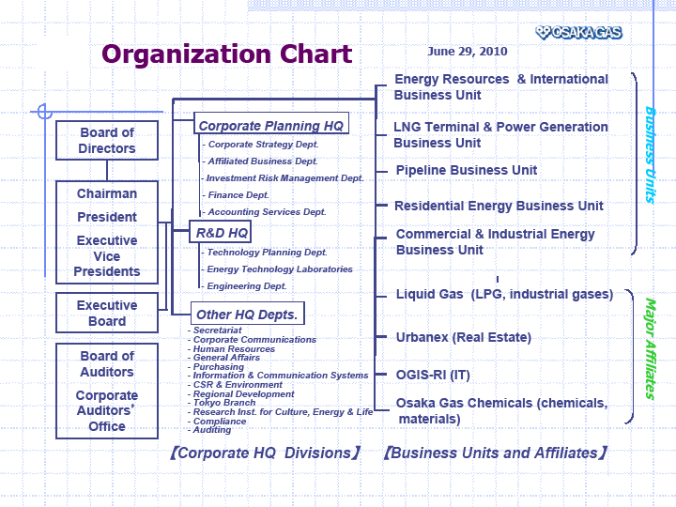

(圖二) 大阪瓦斯公司管線網、監控中心、安全監測系統及地震災害防護系統

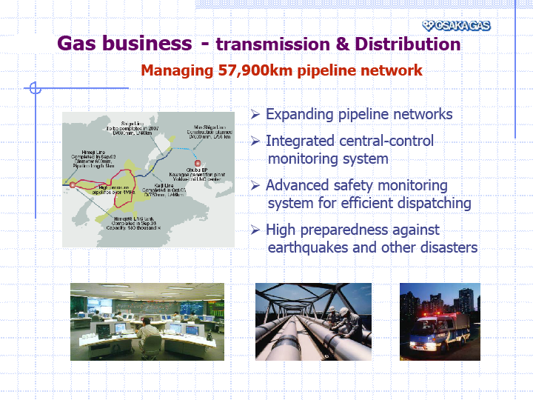

（圖三）銷售量(住戶、工業、商業、零售)
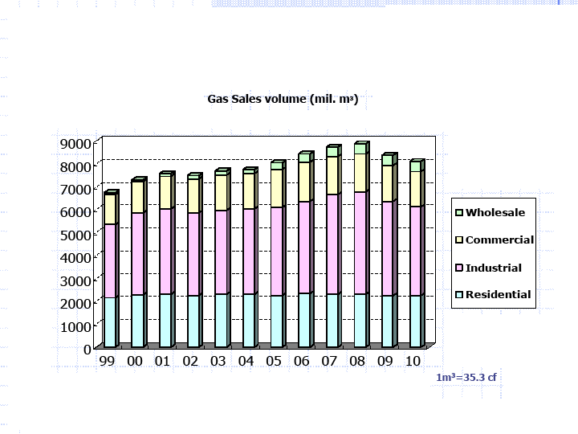

（圖四）R&D技術方面
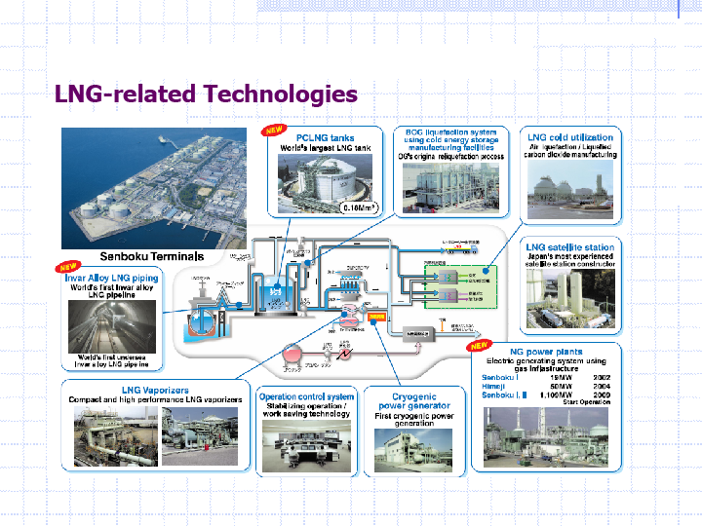

（圖五）R&D管線技術方面

